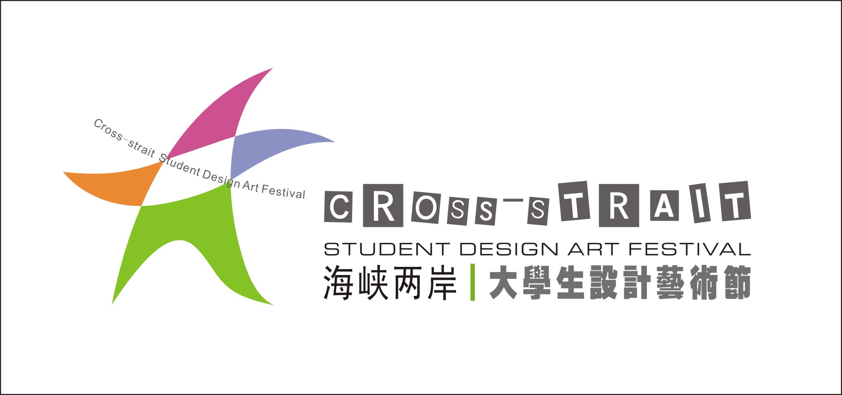

2011海峽兩岸大學創意設計藝術節
設計大獎賽簡章
- 大賽目的：
大賽致力於海峽兩岸和諧共榮、促進兩岸設計創意理念的創新、文化交流、產業提升，發揮原創精神、用人文理念的設計作品推動中國設計教育的發展，用高水準、國際化的參評標準啟發、引導大學生的設計思維與創作理念。為各個行業推薦和儲備優秀設計人才，為創意中國增加光彩。
首先感謝《首屆海峽兩大學生設計藝術節》平面設計大賽的所有評委和參賽選手，本屆的評委他們都是當代中國最優秀設計師、設計教育家，有的已是國際頂級設計師、在世界範圍內頗具影響力，他們為世界文化交流、傳播中國文化和文明做出傑出的貢獻！
首屆大賽經過近一年時間的努力，我們彙集了海峽兩岸22個省市地區200多所大學，幾千幅優秀的作品。參賽者非常踴躍，他們代表著當今中國創新和創意的熱潮新生力量。已於2010.9.完滿結束。所有獲獎名單及獲獎作品請上中國設計之窗和愛中國網站流覽。

二、大賽主題：「光耀中華」（辛亥革命100周年紀念日）

三、主辦單位：國際平面設計社團協會（IGA）、海峽兩岸大學生創意設計藝術節組委會

四、承辦單位：萬達國際企業服務中心

五、特別支援單位：珠海市委宣傳部 珠海市平面設計協會

六、支援單位：國際平面設計社團協會（IGA）、《包裝與設計》雜誌社、珠海市平面設計協會、中國包裝聯合會設計委員會、深圳市包裝聯合會設計委員會、臺灣設計師協會、臺灣海報設計協會、香港設計中心、香港設計師協會、日本GGG畫廊、新加坡設計中心、臺灣海峽兩岸文化交際促進會、中國國際文化藝術交流中心、《珠三角縱橫》雜誌、韓國設計振興院、珠海文化產業辦公室、珠海市文化產業協會、深圳F518時尚創意園、東莞木祥閣木製品有限公司

七、支持院校(略)

八、大賽官網：中國設計之窗： www.333cn.com 愛中國i-cn.cc

九、大賽評委
為保證對作品進行公正、客觀的評價和導向，比賽的評選工作將分初評和終評兩階段進行。初評評委：由國內二十五位設計專家組成。為保證作品評選的公正性，初評評委名單將于初評結束後公佈。終評評委：將由兩名以上國際著名設計師與IGA成員、國際紅點評委擔任。

十、參賽作品設計要求
主題作品
主 題：「光耀中華」（隆重紀念辛亥革命100周年）
主題釋義：「光耀中華」作品要努力表現為中國人民100年來為了民族解放、獨立、祖國統一的奮鬥歷程，中華民族在這100年裡可歌可泣動人故事、和英雄史詩；讓和諧之光光耀中華、讓華夏兒女共用太平繁榮；充分表現華夏兒女用智慧之光感召世界、用勤勞勇敢造福人類。
表現方法：以光耀中華為主題運用任何以“和諧、平衡、韻律、節奏、對比”的視覺元素及現代的、歷史的圖片，人物、圖形、圖案等元素進行創作設計的作品均可做主題作品參賽。。
分類作品
- 產品設計：交通工具（自行車/摩托車/汽車/飛機）、電器、小家電、傢俱設計、工藝品（含木工藝品、 旅遊紀念品）、飾品。（效果圖、分解圖或多角度照片）
- 平面設計: a) 包裝設計、海報、企業CIS、企業形象設計b) 印刷品設計：畫冊、年報、招貼。
- 數碼設計：多媒體綜合設計、影視製作、動漫製作、影音影像製作、軟體設計開發、軟體介面設計、遊戲卡通設計。（可列印4張截圖做文字注解及電子檔）
4.環境藝術設計：室內設計、公共環境設計、辦公寫字樓、公共設施、家居設計、牆飾、壁畫。
（效果圖、實景圖或多角度照片）
5.大會專門設大學教師作品邀請展
【任何題材的平面設計作品均可作為非主題作品參賽。】

十一、參賽物件：中國大陸、港澳臺地區及海外華人在校（包括2010年應屆畢業生）本科生、專科學生、研究生和成人教育院校、高等教育自學考試學生，在高等院校正式註冊的進修生均可報名參加，組委會同時邀請所有在校教師參與本次藝術節的所有項目、組委會專門設大學教師作品邀請展；大賽接受各個大學組織選送作品、可以團體統一送交，並有資格機會獲最佳組織獎。

十二、參賽辦法（您需要郵寄以下材料）：
1、作品列印稿：提交若干張A4幅面高精度列印稿（效果圖或實物照片均可），要能很好的展示作品的效果，也可提供作品實物（背面貼參賽表格）
2、光碟：列印稿的電子版（列印A4幅面，不低於300dpi 2040MB， CMYK TIF格式，向量圖格式字體轉曲）;參賽表格word文檔
3、身份證或學生證影本。作品繳費辦法：每件作品收費30元、三件以上每件收20元。
作品郵寄位址：廣東省珠海市吉大情侶南路559號聖傑大廈2樓《海峽兩岸大學生創意設計藝術節》組委會辦公室 郵編：519015 （注：採取郵寄方式寄送參賽作品的，截止時間以寄出郵戳為准；採取送達方式寄送的，也可以學校統一提交送達，截止時間以送達時間為准。）

十三、獎項及獎勵 「光耀中華」海星大獎：1名（獎金人民幣10,000元，獎盃及證書）
金 獎：2名（獎金人民幣10,000元，獎盃及證書）
銀 獎：3名（獎金人民幣3,000元，獎盃及證書）
銅 獎：6名（獎金人民幣1,000元，獎盃及證書）
評審獎：3名（獎金人民幣1,000元，獎盃及證書）
優秀獎：20名（獲獎證書）
入選獎：200名（入選證書）
優秀作品指導獎：10名（獲獎證書）
大賽組織獎：10名（獲獎證書）
教師邀請獎：所有參賽作品有邀請證書和獎項 另設10名大獎（獲獎證書）（主題作品）
本次大賽將為所有獲獎者提供在深圳F518時尚創意園實習、珠海九號藝術空間實習並推薦到深圳、珠海及國內著名設計機構工作的機會。 榮獲「光耀中華」大獎、金獎、銀獎、銅獎、評審獎、大賽組織獎的獲獎者將被邀請參加大賽組委會舉辦的頒獎禮及學術交流活動。
活動期間食宿自負、大賽組委會協助安排。上述獎金均指稅前金額，參賽者應自行按照相關國家（包括但不限於中華人民共和國）及相關地區的法律規定納稅。
獲獎及入選者名單將於評選完畢後及時在 中國設計之窗： www.333cn.com 愛中國i-cn.cc公佈。
十四、評審原則 創新性、技巧性、思想性、切題性

十五、大賽日程 作品截稿日期：2011年6月30日
初評：2011年8月10至13日
終評：2011年8月20至25日
頒獎禮及慶典活動：待定（約9-10月份）（各相關詳細活動安排將隨後公佈）
收稿結束後，大賽組委會將在 中國設計之窗： www.333cn.com 愛中國i-cn.cc 上公佈參賽者姓名、參賽作品名稱等相關資訊，供公眾查詢。

十六、組委會聲明 1、所有寄送至大賽組委會的參賽作品及相關資料概不退還。 2、參賽者的參賽作品必須是參賽者本人（或團體）創作的作品，如有抄襲他人創意、構思的行為，或作品發生智慧財產權、版權糾紛等，組委會將取消其參賽資格，並由參賽者承擔後果；評委擁有作品評選的絕對權利；組委會有權拒收任何對各國文化、民族尊嚴或道德有侵犯以及不符合參賽要求的作品，並擁有參賽作品的展覽、出版、宣傳、收藏的權利。 3、對本規則產生的任何疑議，大賽組委會保留最終解釋權。與本次大賽有關的任何未盡事宜，均由大賽組委會進一步制定規則並進行解釋。

十七、聯繫我們 電話：0756—3324108 連絡人：劉先生 邱先生 E-mail：zh-design@126.com QQ; 地址：廣東省珠海市吉大情侶南路559號聖傑大廈2樓《海峽兩岸大學生創意設計藝術節》組委會
參賽費用支付辦法：學生每件作品收費30元人民幣、三件以上每件收費20元。
【人民幣×5＝台幣(含郵寄費用)】
- 臺灣集體送件已爭取延至7/20日截止 【可以學生現成作品參加】
台灣收件地址：40764台中市西屯區福科路525號4樓之2 台灣形象策略聯盟收
聯絡人:林采霖 04-24656060 FAX:04-24656363 E-MAIL: tcis1991@gmail.com
對外共用FTP：ftp://218.32.192.21登入帳號：upload.tcis-tw.org 密碼：onlyupload
台灣匯款方式：合作金庫銀行永安分行 帳號:1715-717-307707 戶名:台灣形象策略有限公司

匯款方式
1.銀行匯款：開戶銀行：中國銀行珠海分行 帳 號：6216612100000280945 收款人：邱小釧
2.郵局匯款：廣東省珠海市吉大情侶中路559號二樓室 郵 編：519015 收款人：劉 剛
3.開戶行：交通銀行珠海分行吉大支行 戶 名： 珠海經濟特區萬達國際企業服務中心
賬 號：444000096018170007415
提示：匯款後請要求匯款銀行短信通知13360607100並或將匯款憑證傳真0756-3324108或電話0756-3330880告知組委會辦公室，以便確認查詢。

2011海峽兩岸大學生創意設計藝術節 參賽表格
（請用電腦輸入後列印粘貼在作品背面，並將表格刻入作品光碟一併寄出）
作品編號（由大賽組委會填寫）
作品名稱 |  |  |  |  |  | 是否為主題作品 是□ 否□
設計類別 | 1.平面設計□：海報□、包裝□、書籍□、標誌□、VI□、廣告□、字體□、插畫□  2.產品設計□： 交通工具□、 電器□、 小家電□、 傢俱設計□、 工藝品□、 飾品□  3.數碼設計□：多媒體綜合設計□、影視製作□、動漫製作□、影音影像製作□、軟體設計開發□、軟體介面設計□、遊戲卡通設計□ 、網頁□、Flash□  4.環境藝術設計□：室內設計□、公共環境設計□、辦公寫字樓□、公共設施□、家居設計□、牆飾□、壁畫□  5.概念設計□  6教師參賽作品□ ： 其他_______ （其他類別請填寫）
設計說明：（200字以內）

參賽作品若為集體創作，請依次填寫作者姓名
集體作者姓名
主要連絡人資訊
作者姓名 |  |  | 性 別 |  |  |  | 出生年月
就讀院校 |  |  |  |  |  |  | 年 級
通訊位址 | （獲獎後證書的郵寄地址，請詳細填寫）
郵 編 |  |  | E - mail
電 話 |  |  | 手 機 |  |  |  |  | Q Q
若有指導教師指導請填寫以下資訊
指導教師姓名 |  |  | 任職院校
指導教師地址
郵 編 |  |  | 手 機
作者承諾:
本人同意2011海峽兩岸大學生設計大賽參賽細則，並同意組委會擁有對參賽作品發表和出版的版權。
本人保證以上參賽作品為本人設計與製作，如引起智慧財產權及其它相關權益的糾紛，由本人全權負責。
作者簽名： 指導教師簽名： （無指導教師則不用簽名）
填表日期： 年 月 日

